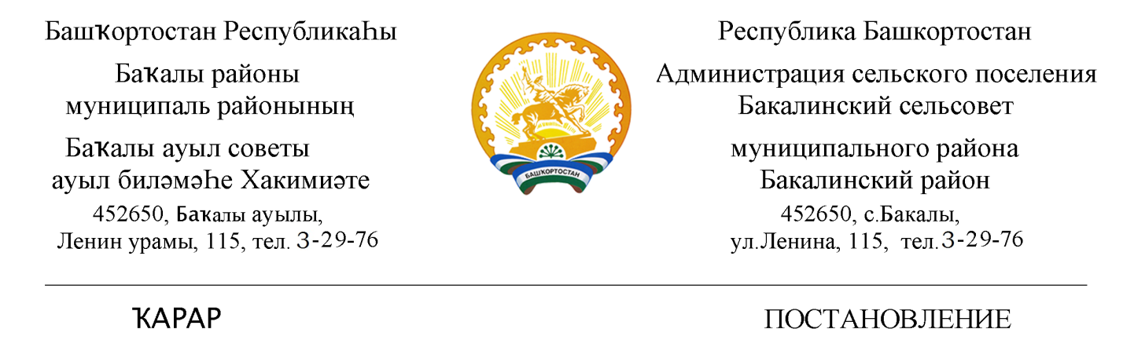

«19» май 2021 й. № 123 «19» мая 2021 г.

О проведении конкурса на право размещения нестационарного
торгового объекта (объекта по оказанию услуг) на
территории сельского поселения Бакалинский сельсовет
муниципального района Бакалинский район Республики Башкортостан

В целях упорядочения размещения и функционирования нестационарных торговых объектов и улучшению качества торгового обслуживания населения на территории сельского поселения Бакалинский сельсовет
ПОСТАНОВЛЯЮ:

- Провести открытый конкурс на право заключения договора на размещение нестационарного торгового объекта на территории сельского поселения Бакалинский сельсовет.
- Утвердить конкурсную документацию, согласно приложению к настоящему распоряжению.
2. Настоящее постановление вступает в силу с момента подписания.
3. Контроль за исполнением настоящего Постановления оставляю за собой.

Глава сельского поселения В.Р.Семенов

